НАШИ НОВОСТИ № 28, СРЕДА 9 ИЮЛЯ 2014 год РАЙОН ВСТРЕЧАЕТ 90-ЛЕТНИЙ ЮБИЛЕЙ

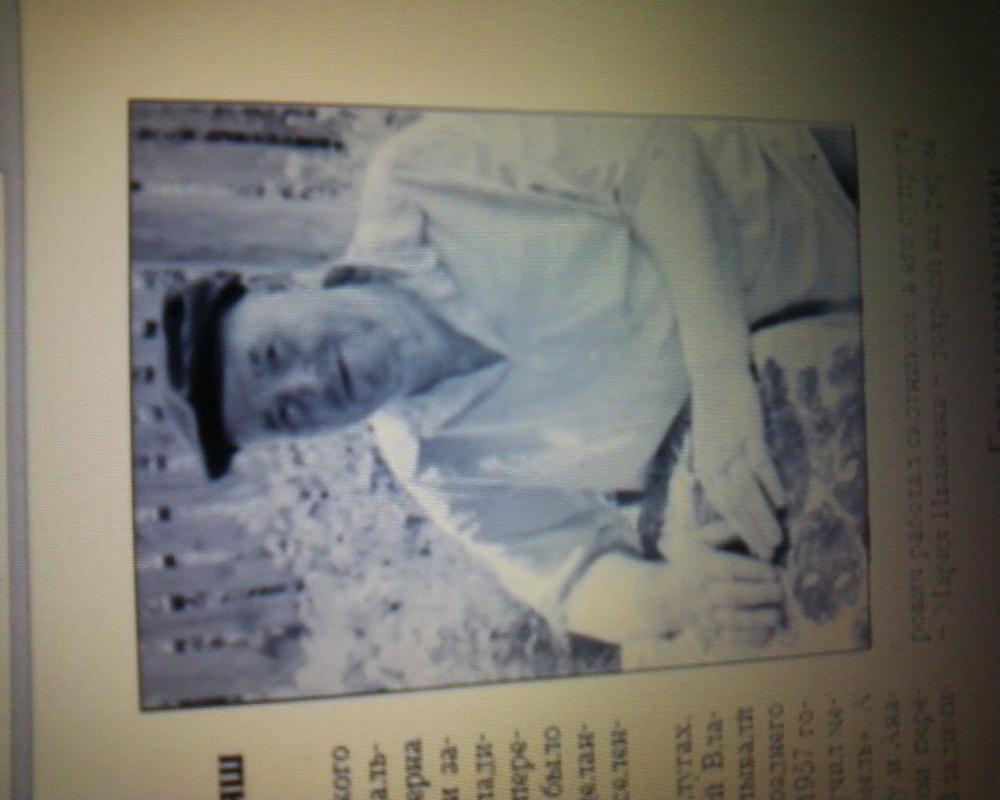**…Целинники вспоминают … В годы поднятия целины мы, можно сказать, дома не появлялись… Анатолий Степанов, житель села Ояш …**

**Мы просто трудились**

- Раньше люди больше трудились, - говорит Анатолий Владимирович Степанов. – Мы вот с детства работали в поле, в колхозе, помогали взрослым. Это сейчас молодежь не торопится с работой - ищут, где полегче. Тогда по-другому было… Работали все – взрослые, дети, пожилые…

Анатолий Владимирович знает, о чем говорит. Его общий трудовой стаж – 46 лет. Он родился в 1935 году в поселке Старые Бугры, тогда еще Ояшинского района. В 1948 году все жители поселка переехали в небольшую деревеньку с красивым названием Майск, которая находилась в 6 километрах от Бибеева. В 1941 году отца забрали на фронт и мать Анатолия осталась одна с шестью детьми на руках.

– У нас и дома своего не было, жили на квартире, - вспоминает Анатолий Владимирович. - Отец только сруб успел поставить, и все… Мать сама достраивала дом. Мы, конечно, помогали, как могли…

В те времена подрастающее поколение об учебе не думало. Не до этого было. Приходилось работать с детства. Вот и Анатолий, едва ему исполнилось 14 лет, пошел трудиться в колхоз. Пахал землю на конях, иногда и на быках.

- Жили плохо, еды толком не было. Помню, варили картошку в мундирах, запивали английским квасом. Что? Не знаете что такое английский квас? – смеётся Анатолий Владимирович. – Сейчас я вам дам «рецепт» – берешь квашеную капусту, заливаешь водой и забеливаешь молоком. Вот и квас готов!

В 1954 году правительство Советского Союза приняло постановление «О дальнейшем увеличении производства зерна в стране и об освоении целинных и залежных земель». Когда Анатолий Владимирович вместе с односельчанами переехал в Майск, там практически не было полей. Было много леса и невозделанной земли. Вот и принялись переселенцы распахивать поля.

- Я работал на прицепе, на плугах, на сеялке, - вспоминает Анатолий Владимирович. – Корчевали, возделывали землю. Работали мы с утра до позднего вечера. Такой порядок был…

В 1957 году Анатолий Владимирович получил медаль «За освоение целинных земель». А в 1976 в Майске закрыли школу и Анатолий Владимирович с супругой переехали в село Ояш. Анатолий Владимирович работал скотником, а его супруга – Мария Ивановна – дояркой на ферме.